РАДОВАН ВУКАДИНОВИЋ
А
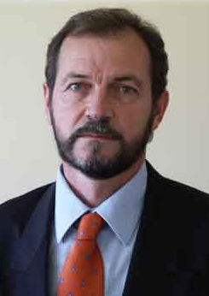
кадемик проф. др Радован Вукадиновић рођен je 20. маја 1953. у Тавнику код Краљева. Дипломирао је на Правном факултету у Новом Саду. Магистрирао је 1981. одбраном тезе Уговор о улагању средстава страних лица у домаће организације удруженог рада на Правном факултету у Београду, гдје је 1985. и докторирао одбраном тезе Правни односи у међународном документарном акредитиву.
Од 1978. ради на Правном факултету у Крагујевцу, гдје је 1998. изабран у звање редовног професора за предмете Међународно пословно право и Право Европске уније. Предаје на Правном факултету у Бањој Луци, као и на постдипломским студијама на више факултета у Србији, Црној Гори и БиХ. Стручно се усавршавао у Лондону (1982. и 1991), Минхену (1985, 1994. и 2006), Хамбургу (1989, 1996. и 2000), Манхајму (1998) и Хајделбергу (2004).
Један је од оснивача Института за правне и друштвене науке (1990) и директор Института у три мандата, један од оснивача Зимске школе за европско право и Центра за право Европске уније, чији је директор. Оснивач је и предсједник Удружења за европско право (2010). Покретач је и главни уредник часописа „Ревија за европско право” (1999).
Вршио је функцију начелника Центра за правнa, економскa и демографска истраживања Српске академије наука и уметности (1993–2003), предсједника Стручне комисије Универзитета за правне и економске науке (2000–2004), продекана (1987–1989) и декана (2003–2006) Правног факултета у Крагујевцу. Био је предсједник Савета за заштиту конкуренције Србије, члан Савезног правног савјета Југославије (1993–1998), директор Центра за јавну управу при Правном факултету у Крагујевцу (2003–2005), те члан Националног савета Републике Србије за науку и технологију (2007–2010) и члан Савета Владе Републике Србије за европске интеграције. Дугогодишњи је арбитар Спољнотрговинске арбитраже при Привредној комори Србије у Београду и Републике Српске Бањој Луци. Потпредсједник је Удружења правника Србије (од 2011).
Објавио је 15 књига и преко 200 научних и стручних радова. Његови радови цитирани су више од 250 пута.
Добитник је бројних признања и награда, међу којима су награда Министарства за науку и заштиту животне средине, Златна плакета „Јустинијан Први” Универзитета „Св. Кирил и Методиј” у Скопљу и Повеља Удружења правника Републике Српске.
За иностраног члана Академије наука и умјетности Републике Српске изабран је 4. децембра 2015. године.

